BỘ GIÁO DỤC VÀ ĐÀO TẠO
TRƯỜNG ĐẠI HỌC DUY TÂN


Tên đề tài:
XÂY DỰNG HỆ THỐNG QUẢN LÝ NHÂN SỰ CHO DOANH NGHIỆP NHỎ TÍCH HỢP CHATBOT AI HỖ TRỢ TRA CỨU THÔNG TIN

TÀI LIỆU DATABASE

GVHD: Trần Nhật Vinh
Nhóm SVTH:
Lê Xuân Khoa 28219026070
Hoàng Minh Khánh 28211106064
Phan Dương Phương Duy 28211105927
Phan Đình Rin 28211104687
Đỗ Trương Hồng Duyên 28211104699

Đà Nẵng, tháng 09 năm 2024
THÔNG TIN DỰ ÁN
Dự án viết tắt
Tên dự án | Xây dựng hệ thống quản lý nhân sự cho doanh nghiệp nhỏ tích hợp chatbot AI tra cứu thông tin
Ngày bắt đầu | 12/03/2026 | Ngày kết thúc |  | 15/05/2026
Nơi thực hiện | Khoa Công nghệ thông tin – Đại học Duy Tân
Giảng viên hướng dẫn | ThS. Trần Nhật Vinh  Email: trannhatvinh88@gmail.com  Phone: 0918577644
Chủ sở hữu | Lê Xuân Khoa  Email: lekhoa335@gmail.com  Tel: 0355349940
Quản lý dự án | Lê Xuân Khoa |  | lekhoa335@gmail.com | 0355349940
Thành viên trong đội | Hoàng Minh Khánh |  | hoangminhkhanhhg9999@gmail.com | 0852803929
 | Đỗ Trương Hồng Duyên |  | mynameisduyen2k4@gmail.com | 0773556016
 | Phan Dương Phương Duy |  | phuongduy13092004@gmail.com | 0339790253
 | Phan Đình Rin |  | phandinhrin.100104@gmail.com | 0795663013

THÔNG TIN TÀI LIỆU
Tên dự án | Xây dựng hệ thống quản lý nhân sự cho doanh nghiệp nhỏ tích hợp chatbot AI tra cứu thông tin
Tiêu đề tài liệu | Product Backlog
Người thực hiện | Đỗ Trương Hồng Duyên

LỊCH SỬ CHỈNH SỬA TÀI LIỆU
Phiên bản | Người chỉnh sửa | Ngày | Ghi chú
1.0 | Đỗ Trương Hồng Duyên | 30/03/2026 | Tạo tài liệu
1.1 | Đỗ Trương Hồng Duyên | 20/04/2026 | Chỉnh sửa tài liệu

PHÊ DUYỆT TÀI LIỆU
Người hướng dẫn | Trần Nhật Vinh | Chữ ký
 |  | Ngày | …./…./2026
Chủ sở hữu | Lê Xuân Khoa | Chữ ký
 |  | Ngày | …./…./2026
Quản lý dự án | Hoàng Minh Khánh | Chữ ký
 |  | Ngày | …./…./2026
Thành viên | Hoàng Minh Khánh | Chữ ký
 |  | Ngày | …./…./2026
 | Đỗ Trương Hồng Duyên | Chữ ký
 |  | Ngày | …./…./2026
 | Phan Dương Phương Duy | Chữ ký
 |  | Ngày | …./…./2026
 | Phan Đình Rin | Chữ ký
 |  | Ngày | …./…./2026

MỤC LỤC
1. LỰA CHỌN CƠ SỞ DỮ LIỆU 5
2. THIẾT KẾ CƠ SỞ DỮ LIỆU 5
2.1. Lược đồ cơ sở dữ liệu 5
2.2. Thiết kế kiến trúc bảng 6
2.3. Sơ đồ thực tế liên kết 11

LỰA CHỌN CƠ SỞ DỮ LIỆU
- Hệ thống của chúng tôi sử dụng Hệ quản trị cơ sở dữ liệu MySQL.
- MySQL là một hệ thống quản trị cơ sở dữ liệu mã nguồn mở (RDBMS), nó nằm trong số những hệ thống quản trị cơ sở dữ liệu phổ biến bậc nhất thế giới, được rất nhiều nhà phát triển ưa chuộng.
- MySQL có những đặc điểm nổi bật như sau:
- Nó là một hệ thống quản trị cơ sở dữ liệu có tốc độ cao, bảo mật, ổn định, dễ sử dụng.
- Được phát hành lần đầu tiên vào năm 1995, tính đến nay thì đã có một lượng người dùng khổng lồ cùng với các diễn đàn hỏi đáp, sẵn sàng trợ giúp bạn khi gặp phải bất kỳ khó khăn nào.
- MySQL là miễn phí, chúng ta có thể tải trực tiếp tại trang chủ: https://www.mysql.com
- Bởi vì tốc độ cao cùng tính bảo mật, MySQL có thể được xem là sự lựa chọn hàng đầu trong việc phát triển các ứng dụng có truy cập cơ sở dữ liệu trên internet, nó đặc biệt phù hợp làm nơi lưu trữ dữ liệu cho các trang web được viết bằng ngôn ngữ Java, PHP, Perl, NodeJS v.v...
- Ứng dụng của chúng tôi được thiết kế và xây dựng trên cơ sở dữ liệu MySQL.

THIẾT KẾ CƠ SỞ DỮ LIỆU

Lược đồ cơ sở dữ liệu
- Users (id, username, password, role): Dùng để lưu trữ thông tin tài khoản đăng nhập và phân quyền (admin, manager, employee) của người dùng trong hệ thống.
- Departments (id, name, description, manager_id): Dùng để quản lý thông tin các phòng ban trong công ty và xác định người quản lý của mỗi phòng.
- Employees (id, user_id, dep_id, full_name, dob, gender, position, email, bank_account, bank_name, phone, address, identity_card, join_date, base_salary, status): Chứa thông tin chi tiết về hồ sơ nhân sự, liên kết với tài khoản hệ thống và phòng ban làm việc.
- Contracts (id, user_id, contract_code, contract_type, start_date, end_date, basic_salary, status, created_at, updated_at, probation_period, work_location, allowance_meal, allowance_parking, insurance_amount, job_description): Lưu trữ thông tin chi tiết về hợp đồng lao động, các khoản phụ cấp và chế độ bảo hiểm của nhân viên.
- Attendances (id, emp_id, date, check_in, check_out, status): Theo dõi dữ liệu chấm công hàng ngày của nhân viên bao gồm giờ vào, giờ ra và trạng thái đi muộn hay vắng mặt.
- Salaries (id, emp_id, month, year, base_salary, bonus, deductions, unpaid_days, final_salary, status, allowance_meal, allowance_parking): Dùng để tính toán và quản lý bảng lương hàng tháng của nhân viên, bao gồm các khoản thưởng, khấu trừ và phụ cấp.
- Leave_requests (id, emp_id, leave_type, start_date, end_date, reason, status, created_at): Quản lý các đơn xin nghỉ phép của nhân sự, lý do nghỉ và trạng thái phê duyệt.
- Performance_reviews (id, employee_id, manager_id, review_date, score, title, content, created_at): Lưu trữ các bản đánh giá hiệu suất công việc của nhân viên do cấp quản lý thực hiện.
- Jobs (id, title, description, dep_id, salary, created_at): Chứa thông tin về các vị trí công việc hoặc tin tuyển dụng trong các phòng ban.
- Notifications (id, sender_id, sender_role, title, content, type, scope, dep_id, status, target_id, created_at): Hệ thống thông báo nội bộ dùng để gửi tin nhắn, cảnh báo hoặc thông tin chung đến toàn bộ nhân viên hoặc theo phòng ban.

Thiết kế kiến trúc bảng
- Table users: Dùng để lưu trữ thông tin tài khoản đăng nhập và phân quyền của người dùng trong hệ thống.

Field | Type | Null | Key | Default | Extra
id | Int (11) | No | PK | None | auto_increment
username | Varchar(50) | No |  | None
password | Varchar(255) | No |  | None
role | Varchar(20) | No |  | employee | Vai trò: admin, manager, employee

- Table departments: Dùng để quản lý thông tin các phòng ban trong công ty và xác định người quản lý của mỗi phòng.
Field | Type | Null | Key | Default | Extra
id | Int (11) | No | PK | None | auto_increment
name | Varchar(255) | No |  | None
description | Text | Yes |  | Null
manager_id | Int(11) | Yes | FK | Null

- Table employees: Chứa thông tin chi tiết về hồ sơ nhân sự, liên kết với tài khoản hệ thống và phòng ban làm việc.
Field | Type | Null | Key | Default | Extra
id | Int (11) | No | PK | None | auto_increment
user_id | Int (11) | No | FK | None
dep_id | Int (11) | No | FK | None
full_name | Varchar(255) | No |  | None
dob | Date | Yes |  | Null
gender | Enum | Yes |  | Nam | Giới tính: Nam, Nữ, Khác
position | Varchar(255) | Yes |  | Null
email | Varchar(100) | Yes | UQ | Null
bank_account | Varchar(50) | Yes |  | Null
bank_name | Varchar(100) | Yes |  | Null
phone | Varchar(20) | Yes |  | Null
address | Varchar(255) | Yes |  | Null
identity_card | Varchar(20) | Yes | UQ | Null
join_date | Date | Yes |  | Null
base_salary | Decimal(15,2) | Yes |  | 0.00
status | Enum | Yes |  | Active | Trạng thái: Active, On Leave, Inactive

- Table contracts: Lưu trữ thông tin chi tiết về hợp đồng lao động, các khoản phụ cấp và chế độ bảo hiểm của nhân viên.
Field | Type | Null | Key | Default | Extra
id | Int (11) | No | PK | None | auto_increment
user_id | Int (11) | No | FK | None
contract_code | Varchar(50) | No | UQ | None
contract_type | Enum | Yes |  | Thử việc | Loại: Thử việc, Chính thức, Thời vụ, CTV
start_date | Date | No |  | None
end_date | Date | Yes |  | Null
basic_salary | Decimal(15,2) | No |  | 0.00
status | Enum | Yes |  | Hiệu lực | Trạng thái: Hiệu lực, Hết hạn, Đã hủy
created_at | Timestamp | Yes |  | current_timestamp
updated_at | Timestamp | Yes |  | current_timestamp
probation_period | Varchar(50) | Yes |  | 02 tháng
work_location | Varchar(255) | Yes |  | Văn phòng Nhóm 21
allowance_meal | Decimal(15,2) | Yes |  | 730000.00
allowance_parking | Decimal(15,2) | Yes |  | 100000.00
insurance_amount | Decimal(15,2) | Yes |  | 5000000.00
job_description | Text | Yes |  | Null

- Table attendances: Theo dõi dữ liệu chấm công hàng ngày của nhân viên bao gồm giờ vào, giờ ra và trạng thái đi muộn hay vắng mặt.
Field | Type | Null | Key | Default | Extra
id | Int (11) | No | PK | None | auto_increment
emp_id | Int (11) | No | FK | None
date | Date | No |  | None
check_in | Time | Yes |  | Null
check_out | Time | Yes |  | Null
status | Enum | Yes |  | present | Trạng thái: present, late, absent

- Table salaries: Dùng để tính toán và quản lý bảng lương hàng tháng của nhân viên, bao gồm các khoản thưởng, khấu trừ và phụ cấp.
Field | Type | Null | Key | Default | Extra
id | Int (11) | No | PK | None | auto_increment
emp_id | Int (11) | No | FK | None
month | Int (11) | No |  | None
year | Int (11) | No |  | None
base_salary | Decimal(15,2) | Yes |  | None
bonus | Decimal(15,2) | Yes |  | 0.00
deductions | Decimal(15,2) | Yes |  | 0.00
unpaid_days | Int (11) | Yes |  | 0
final_salary | Decimal(15,2) | Yes |  | Null
status | Enum | Yes |  | pending | Trạng thái: pending, confirmed, paid
allowance_meal | Decimal(15,2) | Yes |  | 0.00
allowance_parking | Decimal(15,2) | Yes |  | 0.00

- Table leave_requests: Quản lý các đơn xin nghỉ phép của nhân sự, lý do nghỉ và trạng thái phê duyệt.
Field | Type | Null | Key | Default | Extra
id | Int (11) | No | PK | None | auto_increment
emp_id | Int (11) | No | FK | None
leave_type | Varchar(100) | Yes |  | Null
start_date | Date | No |  | None
end_date | Date | No |  | None
reason | Text | Yes |  | Null
status | Enum | Yes |  | pending | Trạng thái: pending, approved, ejected
created_at | Timestamp | Yes |  | current_timestamp

- Table performance_reviews: Lưu trữ các bản đánh giá hiệu suất công việc của nhân viên do cấp quản lý thực hiện.
Field | Type | Null | Key | Default | Extra
Id_Group | Int (11) | No | PK | None | auto_increment
employee_id | Int (11) | No | FK | None
manager_id | Int (11) | No | FK | None
review_date | Date | No |  | None
score | Int (11) | Yes |  | Null
title | Varchar(255) | Yes |  | Null
content | Text | Yes |  | Null
created_at | Timestamp | Yes |  | current_timestamp

- Table jobs: Chứa thông tin về các vị trí công việc hoặc tin tuyển dụng trong các phòng ban.
Field | Type | Null | Key | Default | Extra
id | Int (11) | No | PK | None | auto_increment
title | Varchar (255) | No |  | None
description | Text | No |  | None
dep_id | Varchar (255) | Yes |  | Null
salary | Int (11) | Yes |  | Null
created_at | Timestamp | Yes |  | current_timestamp

- Table notifications: Hệ thống thông báo nội bộ dùng để gửi tin nhắn, cảnh báo hoặc thông tin chung đến toàn bộ nhân viên hoặc theo phòng ban.
Field | Type | Null | Key | Default | Extra
id | Int (11) | No | PK | None | auto_increment
sender_id | Int (11) | No |  | None
sender_role | Enum | Yes |  | admin | Vai trò người gửi:admin,manager
title | Varchar (255) | No |  | None
content | Text | No | FK | None
type | Enum | Yes |  | None
scope | Enum | Yes |  | all | Phạm vi: all, department, admin_only
dep_id | Int (11) | Yes |  | Null
status | Enum | Yes |  | approved | Trạng thái: pending, approved, rejected
target_id | Int (11) | Yes |  | Null
created_at | Timestamp | Yes |  | current_timestamp

Sơ đồ thực tế liên kết
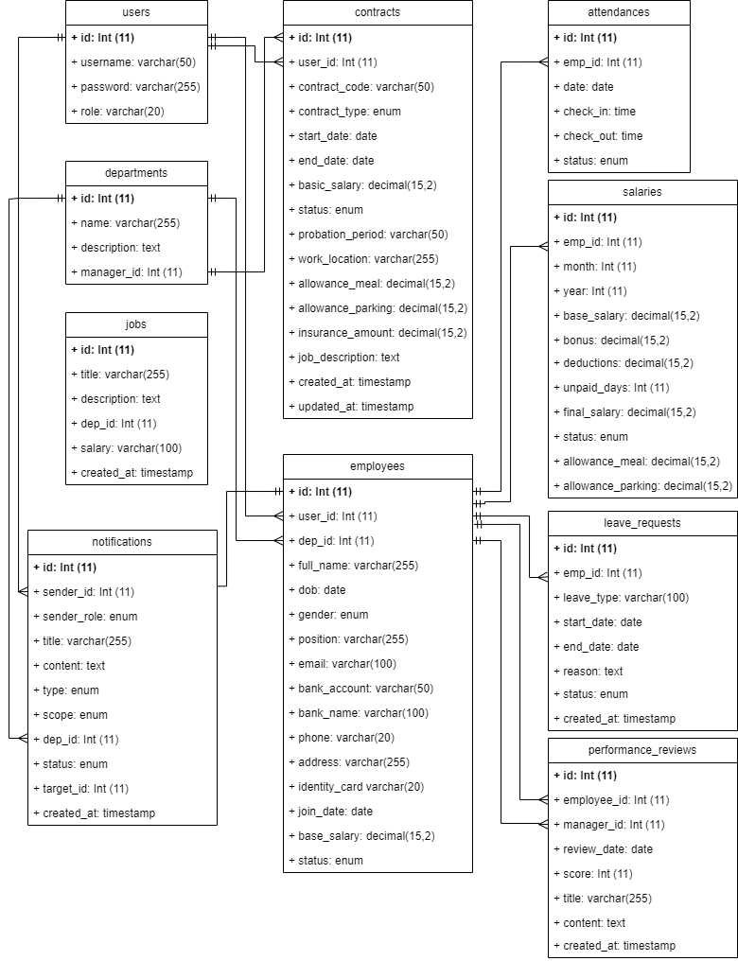

Hình 1: Sơ đồ thực thể liên kết

